研修内容・実践の共有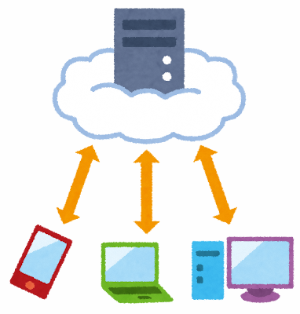

研修内容・実践の共有

目　　的　・各研修内容や情報研修を踏まえて行った実践の共有・蓄積

　　　　　・教師の相互の学び合いの促進

実施時期　・研修終了後、随時

方　　法　・校内掲示板やクラウドを活用した各研修内容や実践の共有・蓄積

　　　　　・クラウド上に意見や感想を書き込めるようにし、相互に学び合う場の設定

|  |  |
| --- | --- |
| 時期 | 内容 |
| 各研修中 | ・各研修で担当している子どもの「夢」や「願い」を叶えるためにはどのような活用が考えられるか検討する際にGoogleスプレッドシートを活用することで、他の先生の考えを参考にできるようにする。  ・必要に応じて項目（例：みなさんへの質問）を追加し、他の先生から回答をもらえるようにすることで、相互の学び合いが深まるようにする。  例：共有スプレッドシート |
| 各研修後 | ・各研修で使用した資料などをファイルサーバや共有クラウドに保存し、校内掲示板で周知する。  ・研修中に使用したGoogleスプレッドシートについても校内で共有し、参加していない先生も閲覧できるようにする。  ・研修を踏まえて行った授業実践をポータルサイト（Googleサイト）や校内掲示板で共有する。  Googleサイトの作り方 |

　※各校の実態に合わせて内容や時間は適宜アレンジする

共有スプレッドシート（個人用）

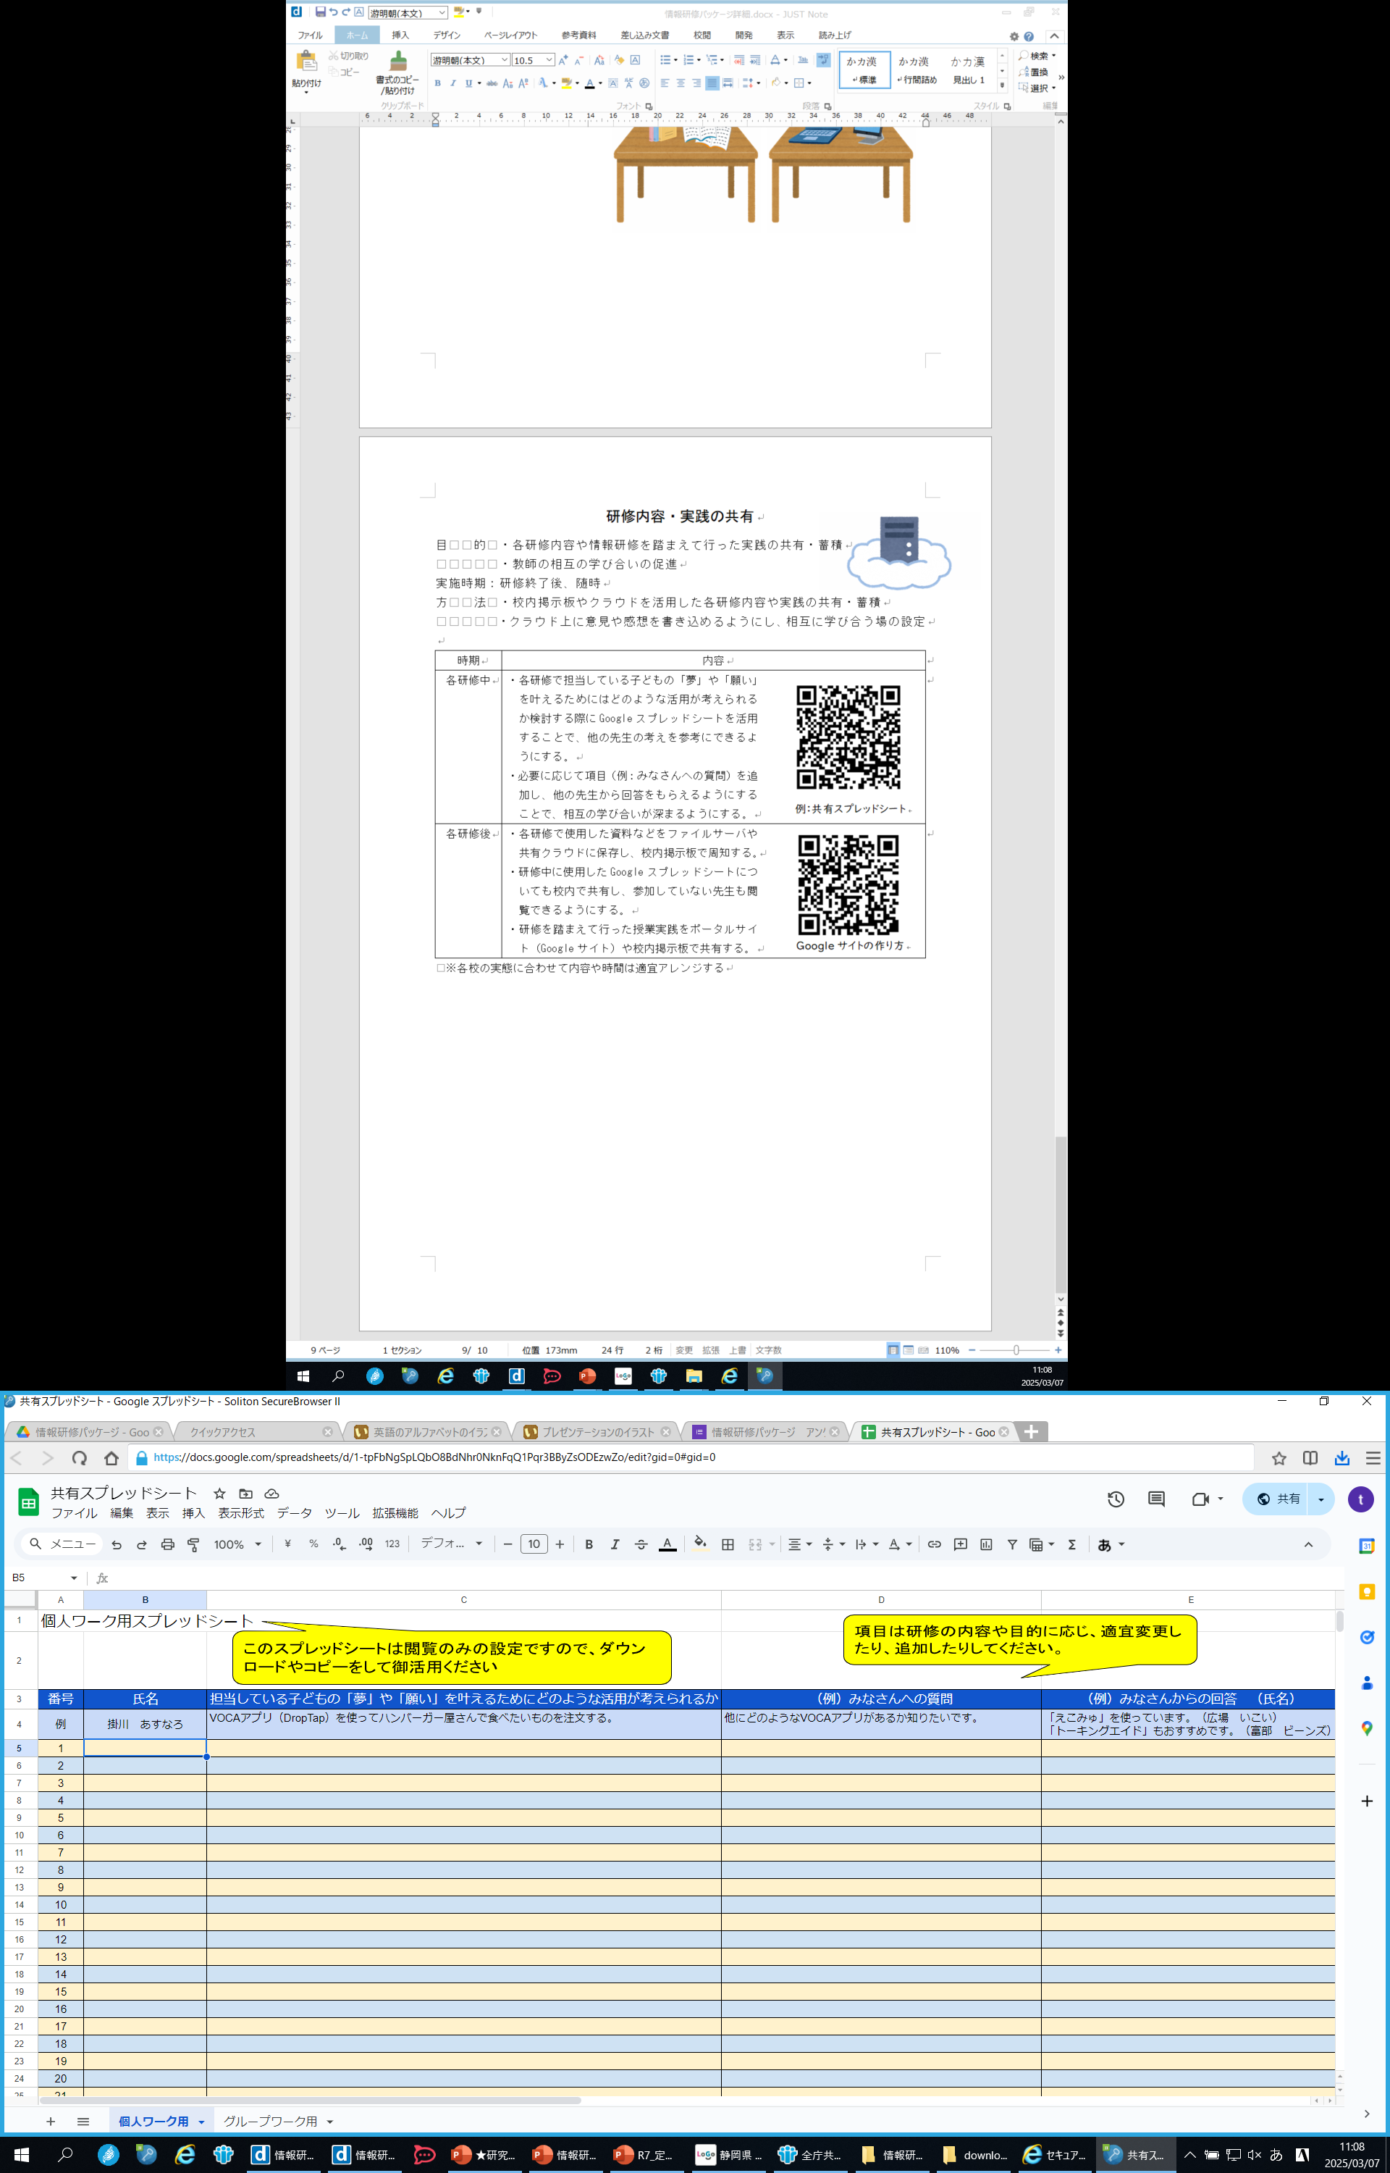

共有スプレッドシート（グループワーク用）

